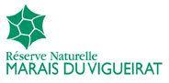
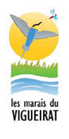
Communiqué de presse 2012

Le projet des Amis des Marais du Vigueirat
Sélectionné par le Ministère de l’Ecologie

Restauration de mares temporaires méditerranéennes

Les Marais du Vigueirat
1121 hectares de nature protégée en Camargue,
Propriété du Conservatoire du littoral
A l’intérieur du Parc Naturel Régional de Camargue
Zone centrale de la Réserve de Biosphère de Camargue
Réserve Naturelle Nationale depuis le 15 novembre 2011

Les Amis des Marais du Vigueirat sont lauréats d’un appel à projets lancé en juillet 2011 par le ministère de l'écologie dans le cadre de la Stratégie nationale de la biodiversité, à travers la mise en place d’un projet de restauration de mares temporaires méditerranéennes.

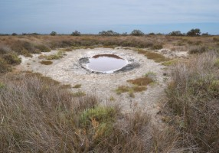
Les mares temporaires constituent un type d’écosystème particulier, dont l’abondance sur le littoral méditerranéen a excessivement régressé, bien que leur valeur patrimoniale soit indéniable. Certaines d’entres elles constituent un habitat prioritaire selon la directive Habitats (3170-3), tandis que d’autres, à eaux saumâtres, sont le milieu de développement de certaines espèces d’amphibiens et de libellules dont certaines espèces sont en danger d’extinction selon les listes rouges UICN (Union Internationale pour la Conservation de la Nature).

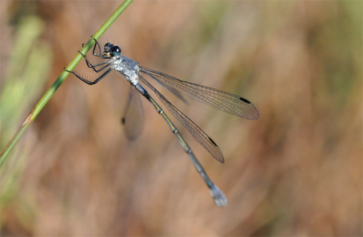
Le projet proposé vise à recréer plusieurs mares temporaires afin de favoriser la préservation de ces espèces menacées, sur le territoire de Camargue et en partenariat avec les espaces naturels protégés de la vaste zone humide que constitue le delta du Rhône.

Une des mares sera réalisée sur le lieu d’accueil du public aux Marais du Vigueirat et parcourue par un sentier de découverte ; un livret pédagogique sur les mares temporaires sera réalisé, l’objectif étant de sensibiliser le public à la nécessité de préserver ce type de milieu naturel.

Les travaux seront portés par les Amis des Marais du Vigueirat, en partenariat avec le Parc Naturel Régional de Camargue, la Tour du Valat et l’Institut Méditerranéen d’Ecologie et de Paléoécologie, le laboratoire de Dynamique Ecologique et Sociale en Milieu Deltaïque, le programme de Recherche en Sciences Sociales sur les Usages, les Représentations et les Concertations liées à l’Environnement et le CPIE Rhône Pays d’Arles.

Du 9 au 13 mai dans le cadre de la Fête de la Nature, des animations destinées au grand public seront proposées pour en apprendre davantage sur le projet de restauration des mares temporaires méditerranéennes.

Contact :
Les Marais du Vigueirat - 13104 Mas-Thibert
Tel : 04 90 98 70 91
E-mail : marais-vigueirat@espaces-naturels.fr
www.marais-vigueirat.reserves-naturelles.org
Contact presse : Caroline MEFFRE
Caroline.meffre@espaces-naturels.fr

